HỌC VIỆN CÔNG NGHỆ BƯU CHÍNH VIỄN THÔNG
KHOA CÔNG NGHỆ THÔNG TIN



BÁO CÁO BÀI TẬP LỚN
MÔN HỌC: LẬP TRÌNH HƯỚNG ĐỐI TƯỢNG

Giảng viên hướng dẫn: | Nguyễn Đình Quảng
Nhóm môn học: | 07
Nhóm bài tập lớn: | CAST
Thành viên:
Trương Minh Sơn | B23DCCN726
Nguyễn Anh Trường | B23DCCN867
Nguyễn Tiến Anh | B23DCCN037
Vũ Văn Chiến | B23DCCN096

Hà Nội, 2025

Mục lục

- Mục tiêu bài tập lớn.
- Chức năng.
- Công nghệ sử dụng.
- Sơ đồ lớp (class diagram).
- Mô tả chi tiết.
- Chấm công thành viên nhóm.
- Tài liệu tham khảo.

Tên sản phẩm: Ứng dụng đặt vé máy bay

- Mục tiêu:
- Hỗ trợ nhân viên trong quá trình đặt vé cho khách hàng tại sân bay.
- Tránh việc lưu trữ dữ liệu bằng giấy tờ, từ đó tiết kiệm chi phí hoạt động cho hãng hàng không.

- Chức năng:
  - Tìm kiếm chuyến bay:
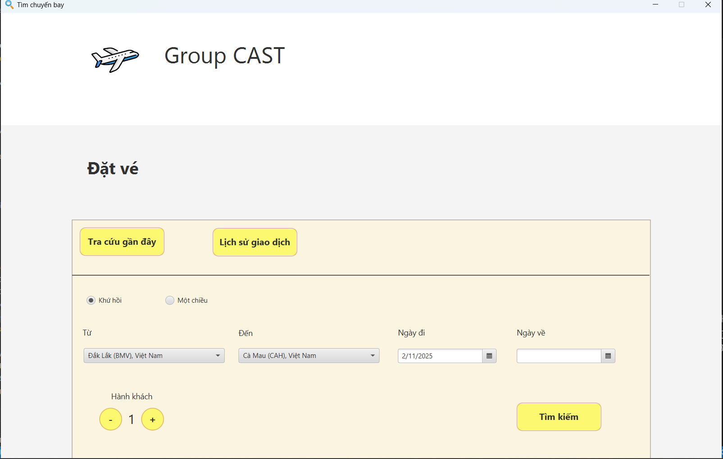
Giao diện tìm kiếm

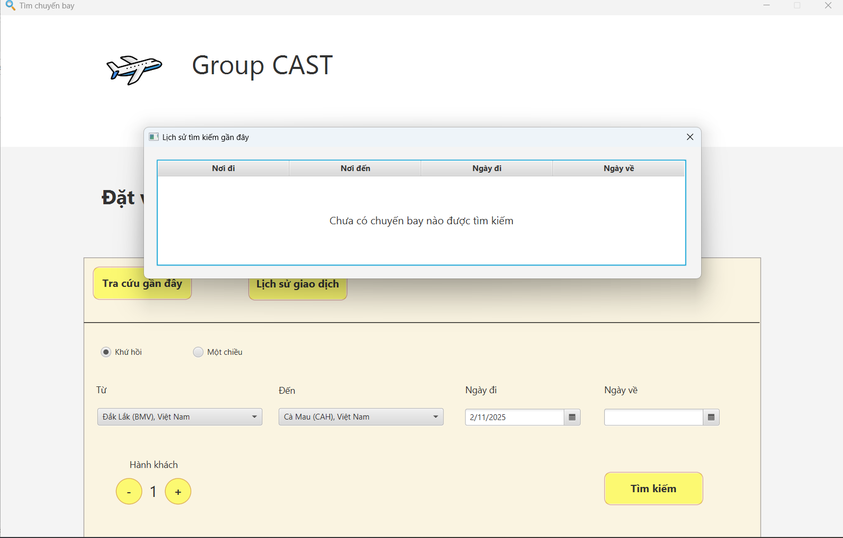
Giao diện lịch sử tìm kiếm

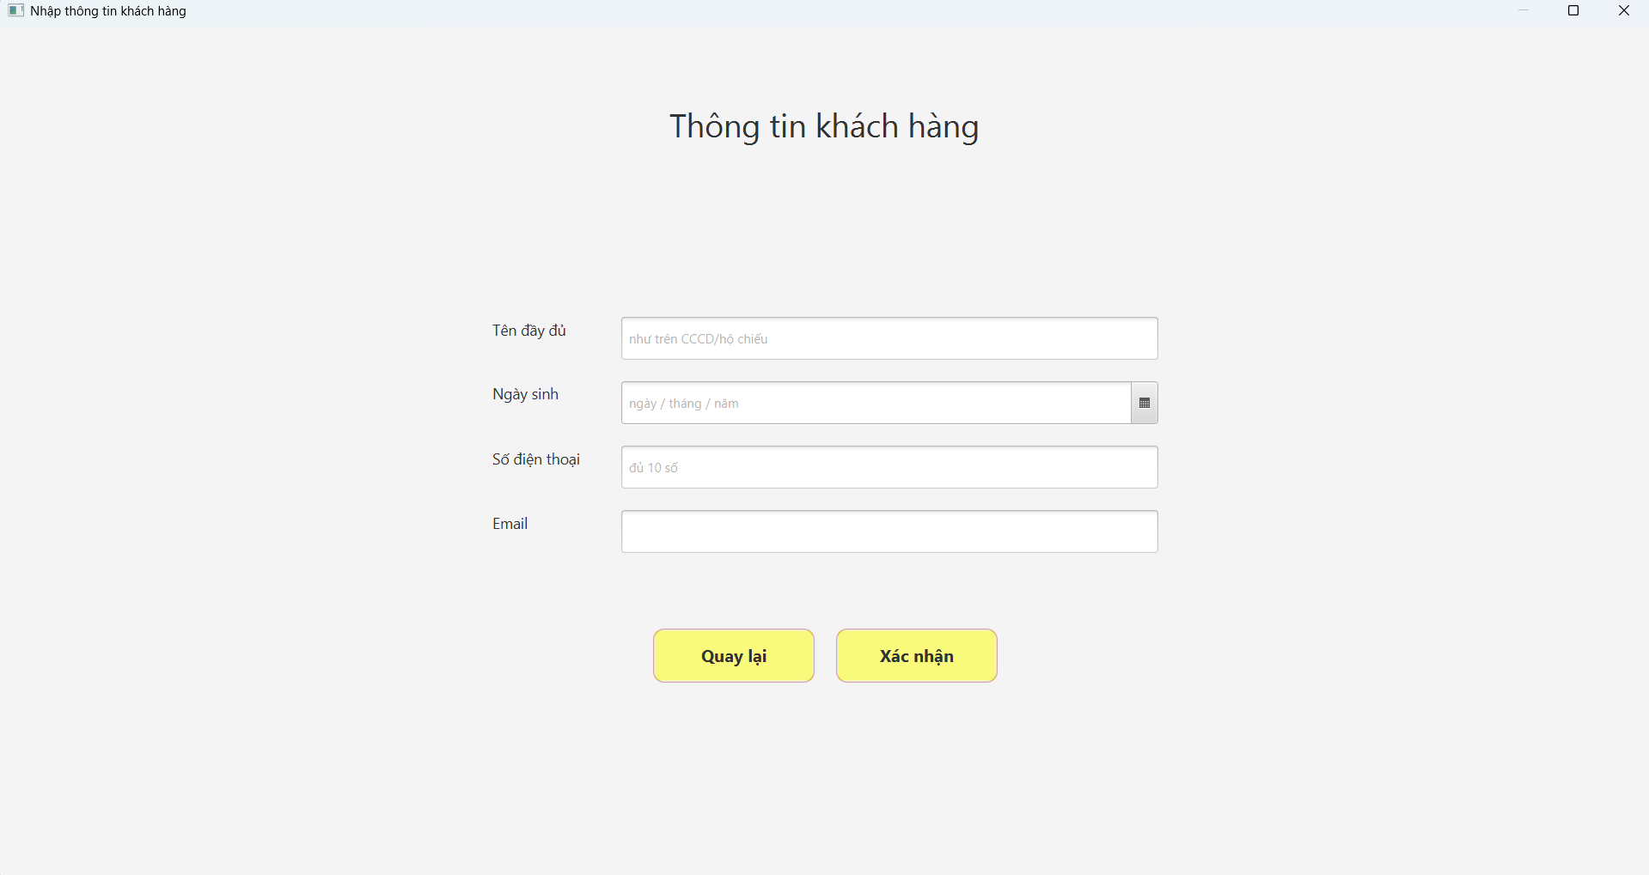
Giao diện nhập thông tin khách hàng (sau khi bấm nút lịch sử giao dịch)

  - Xem danh sách chuyến bay:
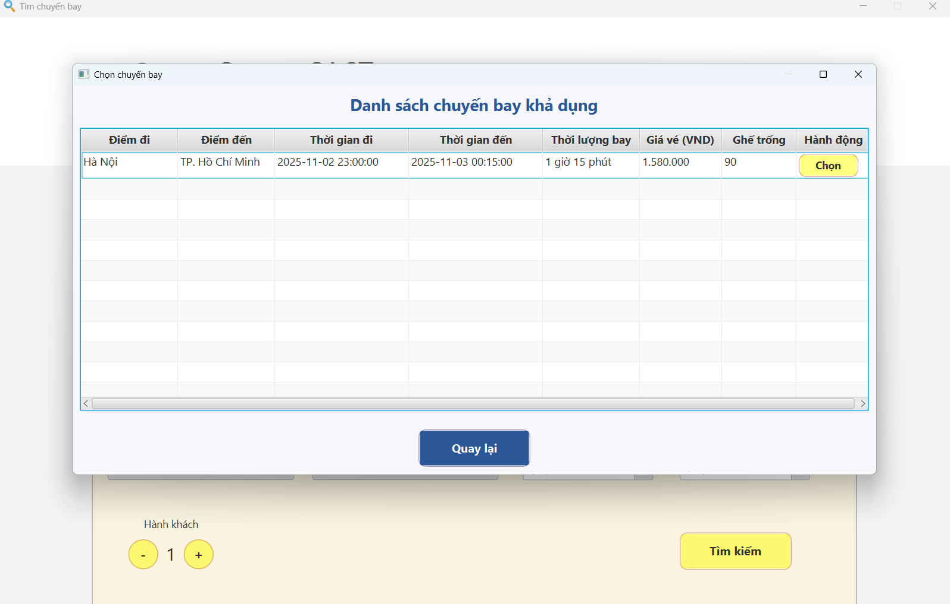
Giao diện hiển thị danh sách chuyến bay

  - Chọn chuyến bay và đặt vé:

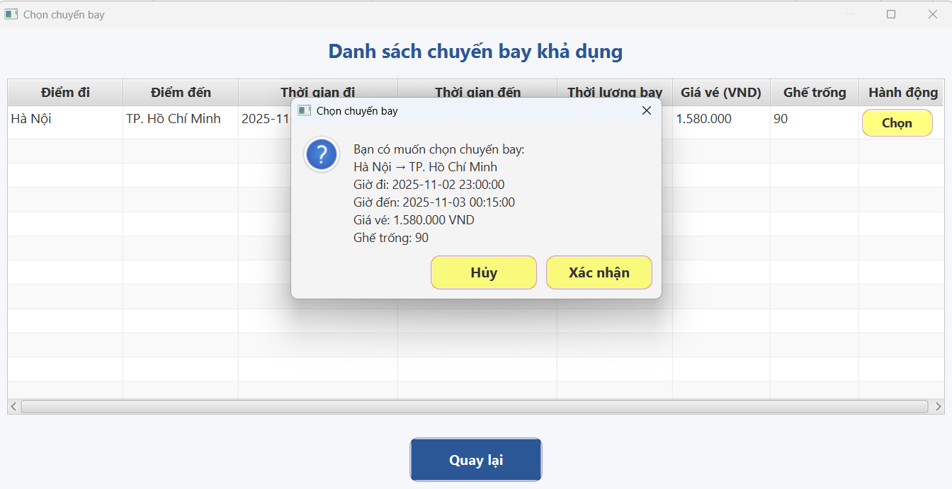
Giao diện chọn chuyến bay
Giao diện nhập thông tin khách hàng (sau khi bấm xác nhận chuyến bay)

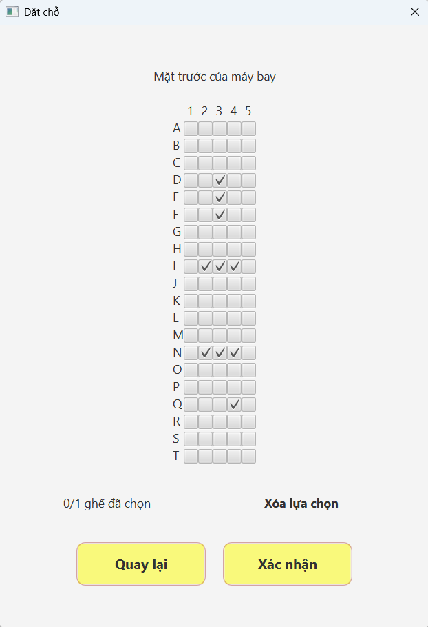
Giao diện chọn ghế trên máy bay

  - Xem danh sách vé đã đặt (lịch sử giao dịch):

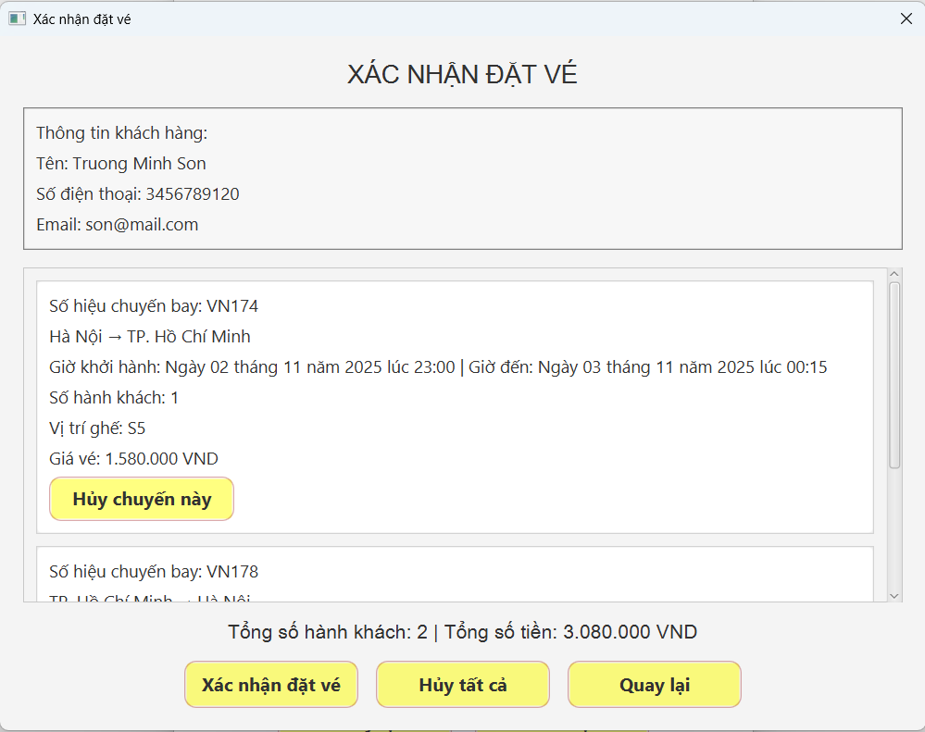
Giao diện xác nhận đặt vé

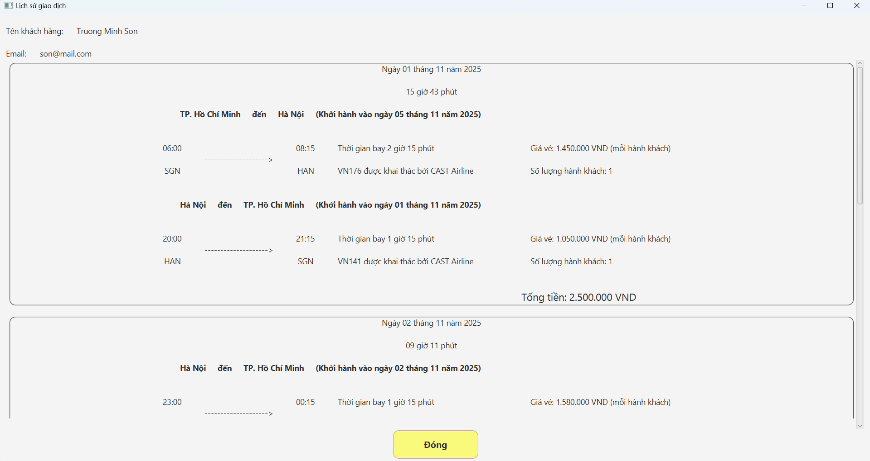
Giao diện lịch sử giao dịch

- Công nghệ sử dụng:
- JavaFX, Scene Builder: thiết kế giao diện.
- MySQL Workbench: thao tác với cơ sở dữ liệu.
- Sơ đồ lớp (class diagram):
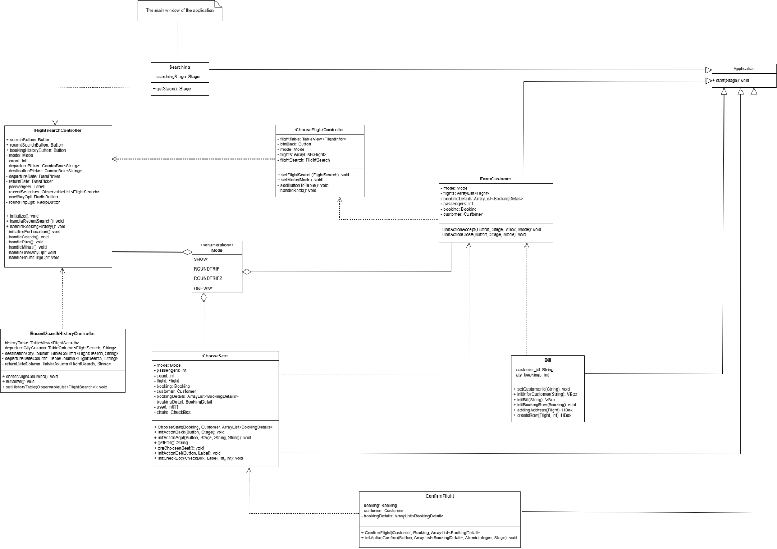
Xem chi tiết (dùng draw.io):
https://drive.google.com/file/d/1jDTXu0hFOYhjykCIOoFGn_oovACEk42u/view?usp=sharing

- Mô tả chi tiết:
4.1) Thông tin cần lưu trữ:
- Khách hàng: Mã khách hàng, tên, số điện thoại, email (thư điện tử).
- Chuyến bay: Mã chuyến bay, số hiệu bay, mã sân bay khởi hành, mã sân bay hạ cánh, thời gian khởi hành, thời gian hạ cánh.
- Sân bay: mã sân bay, tên, thành phố, quốc gia.
- Vé máy bay: mã chuyến bay, giá (cho mỗi hành khách), số ghế trống.
- Lượt đặt vé: mã lượt đặt vé, mã khách hàng, thời điểm đặt vé, tổng tiền.
- Chi tiết lượt đặt vé: mã chuyến bay, mã lượt đặt vé, mã khách hàng, số hiệu chuyến bay, số lượng hành khách (do khách đặt), vị trí ghế trên máy bay.
4.2) Ràng buộc:
- Mỗi sân bay chỉ có 1 nhà ga.
- Các chuyến bay chỉ khai thác trong lãnh thổ Việt Nam.
- Mỗi khách hàng có thể tạo nhiều lượt đặt vé.
- Mỗi lượt đặt vé được tạo bởi 1 khách hàng.
- Mỗi lượt đặt vé có thể có nhiều dòng (chi tiết lượt đặt vé).
- Tất cả vé máy bay thuộc về 1 chuyến bay có mã tương ứng.
- Khi khách hàng đặt vé, mỗi dòng trong lượt đặt vé thể hiện chi tiết chuyến bay.
- Mỗi chuyến bay khởi hành hoặc hạ cánh từ 1 sân bay.
- Mỗi chuyến bay có tối đa 100 ghế trống, có 20 hàng (kí hiệu từ A đến T) và 5 cột (kí hiệu từ 1 đến 5).

- Chấm công thành viên nhóm:

- Giao diện tìm kiếm: Nguyễn Anh Trường (25%)
- Hiển thị danh sách chuyến bay: Vũ Văn Chiến (25%)
- Xác nhận chuyến bay: Nguyễn Tiến Anh (25%)
- Lịch sử giao dịch, giao diện nhập thông tin khách hàng, giao diện chọn ghế trên máy bay: Trương Minh Sơn (25%)

- Tài liệu tham khảo:
- Tài liệu JavaFX: https://openplanning.net/11009/javafx
- Tài liệu lập trình hướng đối tượng: Bài giảng môn lập trình hướng đối tượng – Giảng viên Nguyễn Đình Quảng.

